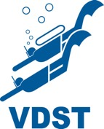

PRESSEMITTEILUNG 04/2021

Einmal Gold, dreimal Silber und Bronze und mehr als 20 TOP-Ten-Platzierungen für VDST-Orientierungstaucher
Europameisterschaften im Orientierungstauchen in Estland

Trotz widrigster Rahmenbedingungen kehrt das deutsche Orientierungstaucher-Team mit Edelmetall in allen Farben und mehr als 20 TOP-Ten-Platzierungen von der Europameisterschaft zurück. Der Verband Deutscher Sporttaucher (VDST) hatte seine Nationalmannschaft vom 22. bis 29. August zu den 29th Senior Orienteering Open European Championship / 12th Youth Orienteering Open European Championship nach Estland entsendet.

Offenbach, 02.09.2021: Wind und Regen. Außen maximal 13, unter Wasser maximal 19 Grad. Unterwasser-Sichtweite maximal ein Meter. Mit diesen Rahmenbedingungen mussten die Teilnehmerinnen und Teilnehmer der diesjährigen Europameisterschaften im Orientierungstauchen (OT) in Estland umgehen. Mit einem Europameister-Titel, drei Vize-Europameistern, drei Mal Bronze und 24 Platzierungen in den TOP-Ten behauptete sich das deutsche Team, welches vom 22. bis 29. August durch den Verband Deutscher Sporttaucher (VDST) zu den 29th Senior Orienteering Open European Championship / 12th Youth Orienteering Open European Championship entsandt war. In der Hansestadt Viljandi stellten sich den zehn Konkurrenznationen für die Erwachsenen Johannes Böhme, Lisa Dethloff, Anika Hasse, Willi Krause, Sven Schönherr und Lisa Schäfer. Für die Jugend starteten Theresa Köhn, Slava Pagels, Marek Preuß und Tessa Wolf.

Europameister in der Einzeldisziplin Short Race wurde Sportler und OT-Spartenleiter Sven Schönherr. „Diese Goldmedaille bei diesen Rahmenbedingungen spiegelt die hohe Komplexität unserer Sportart wider. Vorab habe ich nie mit den Gedanken gespielt, eine Medaille bei dieser EM zu gewinnen.“, erklärt Sven Schönherr aufgeregt. “Das gesamte Abschneiden der Deutschen Mannschaft spiegelt unseren Zusammenhalt in der Mannschaft auch mit dem neuen Bundestrainer wider. Die Goldmedaille ist der Verdienst des gesamten Teams!“ Sein Dank gilt auch Antje Franke und Thomas Krüger für ihren Einsatz rund um die persönlichen Belange der Athlet:innen und die organisatorischen Herausforderungen.

Vize-Europameister wurden in Einzeldisziplinen Willi Krause im Stern-Kurs sowie Lisa Dethloff im M-Kurs. In der Mannschaftsdisziplin MTÜ (MannschaftTreffÜbung) gewannen die Damen Anika Hasse, Lisa Dethloff, Theresa Köhn und Lisa Schäfer. Im MTÜ wird getrennt jeweils an einem eigenen Startpunkt begonnen bis sich je zwei Sportler am sogenannten A-Treff (A1 und A2) finden müssen. Die Pärchen tauchen dann zum B-Punkt und werden ab da von einem Teammitglied ins Ziel geführt. Diese Führung übernahm das neue Teammitglied Lisa Schäfer souverän.

Bronze erkämpften sich in den Einzeldisziplinen Lisa Dethloff im Fünf-Punkte-Kurs sowie Lisa Schäfer im Short Race sowie in der Mannschaftsdisziplin MTÜ das sehr junge und neu zusammengestellte Team Willi Krause, Johannes Böhme, Slava Pagels und Marek Preuß.

Die VDST-Sportler:innen konnten darüber hinaus noch 24 weitere Top-Ten-Platzierungen in allen Disziplinen erringen. In der zweiten Mannschaftsdisziplin MonK (Mannschaftsorientierung nach Karte), bei der immer in 2er-Teams geschwommen wird, waren alle Teams neu zusammengestellt und sind erstmalig bei einer EM angetreten. Tessa Wolf belegte gemeinsam mit Slava Pagels als “Junior Mixed“-Team Platz 4, Willi Krause und Johannes Böhme tauchten als Herren-Team auf Platz 5 und Anika Hasse konnte mit Lisa Dethloff als Damen-Team den 6. Platz erkämpfen.

„Ich bin sehr zufrieden mit den Ergebnissen meiner Sportlerinnen und Sportler. Trotz der schwierigen Bedingungen hat sich das junge Team vor Ort teuer verkauft und lässt mich als stolzen Trainer von meiner ersten EM nach Hause kehren!“, freut sich der neue Bundestrainer Jens Peter Ostrowsky, der gemeinsam mit den beiden Mannschaftsleiter Sven Schönherr und Thomas Krüger sowie Antje Franke als Fachbereichsleiterin Leistungssport das Sportler:innen-Team zur EM begleitete.

Orientierungstauchen
Diese Wettkampfsportart des Sporttauchens wird ausschließlich im Freigewässer in ca. 2 Metern Tiefe ausgetragen. Ziel ist, möglichst schnell und präzise Orientierungspunkte in einer vorher bestimmten Reihenfolge unter Wasser anzutauchen. Technisches Verständnis als auch koordinative und konditionelle Fähigkeiten sind Voraussetzung. Die Ausrüstung besteht aus dem OT-Gerät, das sich aus einer Pressluftflasche mit montiertem Kompass und Meterzähler zusammensetzt. Insgesamt sechs verschiedene Disziplinen werden unterschieden: als Einzeldisziplinen der Fünf-Punkte-Kurs, der Stern-Kurs, der M-Kurs und der Parallel-Kurs; die Mannschaftsdisziplinen sind die Mannschaftsorientierung nach Karte (Monk) und die Mannschaftstreffübung (MTÜ).

Der Verband Deutscher Sporttaucher
Im Verband Deutscher Sporttaucher e.V. sind über 80.000 Unterwassersport-Begeisterte in rund 1.000 Tauchsportvereinen organisiert. In seinen Vereinen, Tauchschulen und Dive Centern bietet der VDST die besten Möglichkeiten, das Sporttauchen zuverlässig und sicher zu erlernen und auszuüben.
Als einziger deutscher Vertreter des Welttauchsportverbandes CMAS vergibt der VDST eine international anerkannte Brevetierung. Das hohe Qualitätsniveau seiner Ausbildung ist durch den Europäischen Tauchsportverband (EUF) zertifiziert und durch den Deutschen Olympischen Sportbund (DOSB) lizenziert.

Bilder, Copyright und Bildunterschrift

Die Bilder dürfen unter Nennung des Bildautors (© VDST) und im Zusammenhang mit dieser Pressemitteilung honorarfrei und ohne gesonderte Zustimmung verwendet werden.

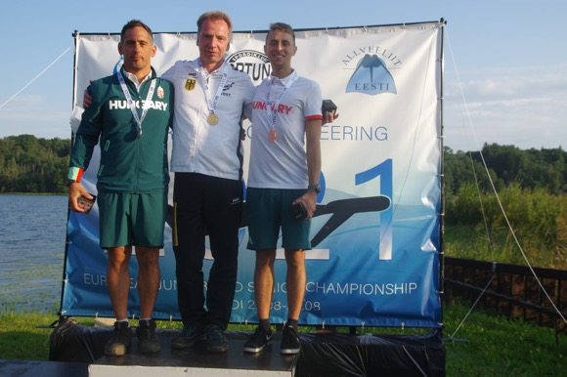
Europameister in der Einzeldisziplin Short Race wurde Sportler und OT-Spartenleiter Sven Schönherr. / Foto: VDST

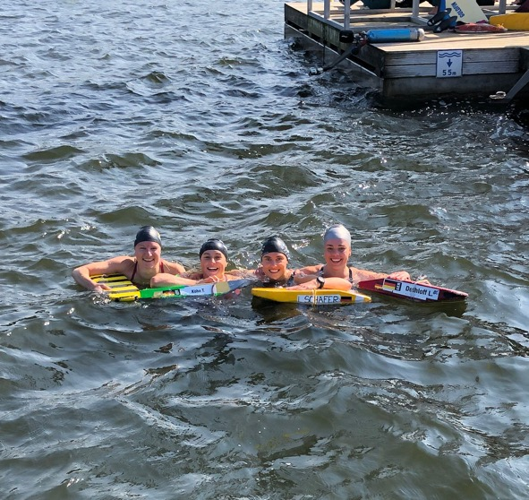
Vize-Europameister in der Mannschaftsdisziplin MTÜ wurden Anika Hasse, Theresa Köhn, Lisa Schäfer, Lisa Dethloff (v.l.) / Foto: VDST

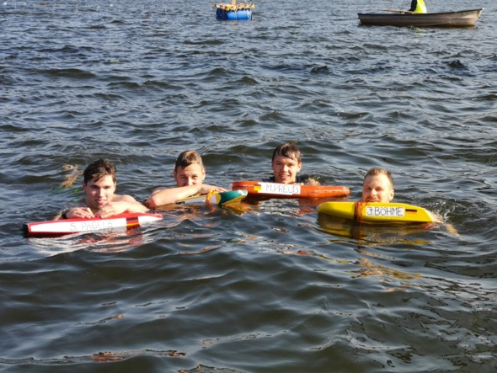
Bronze gewannen in der Mannschaftsdisziplin MTÜ Slawa Pagels, Wilfried Krause, Marek Preuß, Johannes Böhme (von links) / Foto: VDST

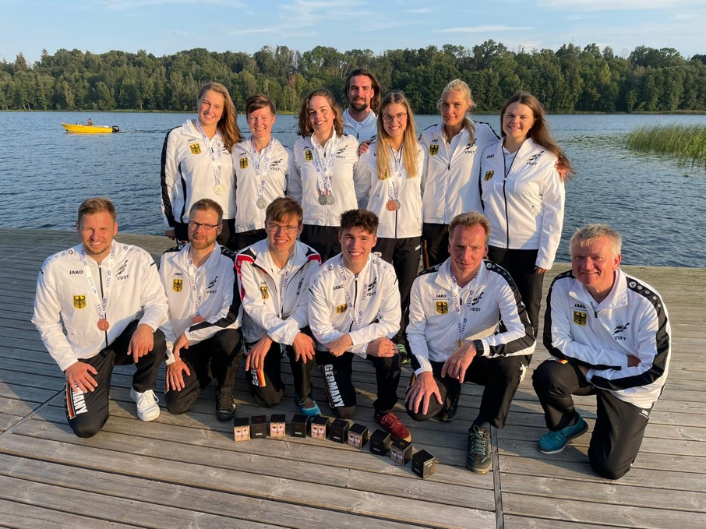
Das deutsche Team (h.v.l.) Theresa Köhn, Anika Hasse, Lisa Dethloff, Jens-Peter Ostrowsky, Lisa Schäfer, Antje Franke, Tessa Wolf (v.v.l.) Wifried Krause, Johannes Böhme, Marek Preuß, Slawa Pagels, Sven Schönherr, Thomas Krüger / Foto: VDST

Ansprechpartner
Antje Franke
Fachbereichsleiterin Leistungssport
Verband Deutscher Sporttaucher e.V.
Bundesgeschäftsstelle
Berliner Str. 312, 63067 Offenbach
Tel +49 69-9819025
Fax +49 69-98190298
www.vdst.de | leistungssport@vdst.de

